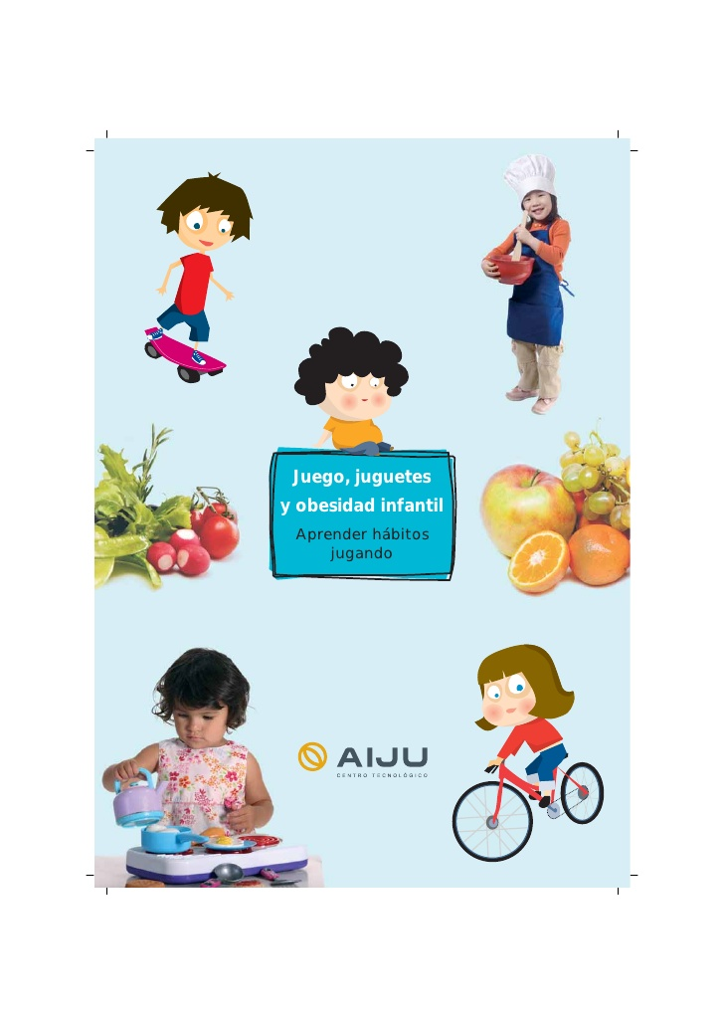

Actividad integradora

Fase 4: Contextualización. Objetivos

SOTELO SANCHEZ SONIA MODULO: 22 FACILITADOR: MARTHA ELENA TELLEZGIRÓN SÁNCHEZ GRUPO: M21C4G10-060

# • ¿Qué pretendo lograr con mi proyecto?

Primero Educar a mi familia llevar la información a la escuela donde se encuentra mi hija y poco a poco integrar a la comunidad con respecto a los daños en la salud, explicar cuáles son los motivos la mala alimentación, la falta de ejercicio y explicar el daño que hacen las bebidas azucaradas como (refresco y jugos) y así ayudar a cambiar nuestros hábitos.

## El proyecto ¿cómo afecta o beneficia a mi comunidad?

Beneficia a la escuela y a la comunidad en general. Ya que en la escuela ya existen muchos niños con problemas de obesidad, y muchas veces oímos de boca en boca alguna noticia de que un niño ya tiene diabetes, y el niño desconoce que es la enfermedad y que puede hacer para mejorar su estado de salud.

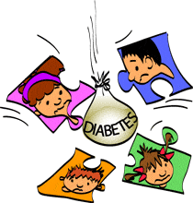

¿Qué riesgos representa para mi comunidad?

Esto provocará que adquieran enfermedades y en su etapa adulta a consecuencia de estos malos hábitos. La empresa Coca-Cola en México, consumíamos 176.2 litros de esta bebida por persona al año. Y los niños no lo saben, insisto el desayuno en los niños es sumamente importante para que tengan energía, y estén atentos pero desgraciadamente en mi comunidad la mayoría de los niños van sin nada en su estómago, hasta el recreo y compran jugos, tortas quesadilla, pastelitos. etc. Comida chatarra y eso incrementa la obesidad. Es un verdadero problema.

¿A cuántas personas afecta el problema identificado?

De momento a la escuela Rene Avilés donde estudia mi hija. Y en la colonia tenemos varios casos de adultos obesos y por consecuencia los hijos están cada vez más obesos. En la colonia tenemos 3 parejas con problemas de obesidad y en la escuela se detectaron un 45% de niños que comienzan con problemas de obesidad y ya existen 4 casos con diabetes

¿Dónde se llevará a cabo?

En la escuela se está tratando de que no se venda comida chatarra y refrescos, y en mi colonia se les está haciendo una invitación a levantarnos temprano a correr o caminar, según sus posibilidades. Porque ya hay quienes no pueden correr por sus articulaciones.

¿Cuántas personas se beneficiarían con el proyecto?

En mi colonia somos aproximadamente unas 10 familias. Que estamos tratando de caminar o correr, y en la escuela son como 250 niños. La escuela es pequeña por eso se detectó el problema.

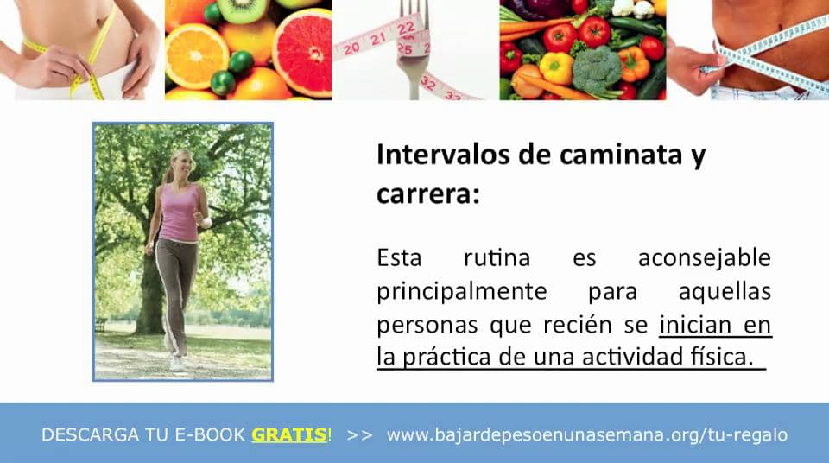

¿De qué manera se beneficiarían?

Principalmente los niños en su salud los que ya padecen diabetes, se les comenta que pueden comer y que no. Se hace hincapié en el desayuno, comida y cena y colaciones entre comidas. Ya que es importante que no dejen pasar mucho tiempo sin comer. y los que no a prevenir la obesidad y que también tomen nota de lo que puede ocurrir, y en los adultos de mi colonia se han visto mejorías en las caminatas muchos se sienten más ligeros.

De no llevarse a cabo el proyecto ¿Qué afectaciones traería para los miembros de tu comunidad?

Pues aumento en la obesidad, y por consecuencia muertes por paros cardiacos, comas diabéticos. Etc. El centro de salud está siendo de gran ayudar realizando estudios de sangre para detectar la diabetes, y otras enfermedades relacionadas con la obesidad

En la escuela los niños que padecen la diabetes seguirán sus malos hábitos y pueden llegar a morir, en el peor de los casos o bien tener enfermedades a tan temprana edad.

Que no les permitirán llegar a la adultez de manera sana.

¿Cómo se percibe el problema en mi comunidad desde el punto de vista poblacional, económico, social, educativo, laboral, político, natural, etc.?

Uno de los aspectos más importantes para un estilo de vida sano de una población es, a través de un proceso educativo correcto, el desarrollo de costumbres, hábitos y conductas alimentarías que posibiliten en su conjunto, lograr y mantener un estado nutricional adecuado de los individuos.

Los hábitos alimentarios también se relacionan muy directamente con las variaciones de los recursos económicos de cada persona, familia o grupo social, con el contacto entre representantes de culturas alimentarias diferentes y ello puede condicionar que los cambios experimentados en patrones alimentarios ancestrales comiencen a ser significativos, como lo sucedido respecto a los hábitos alimentarios anteriores y posteriores al descubrimiento de América.

La Organización Mundial de la Salud (OMS) reconoce en la actualidad que es una necesidad para toda el área de Centroamérica, e incluso la Cuenca del Caribe, hacer un intenso trabajo educativo, de mejoramiento de las condiciones generales de vida, de espacios socioeconómicos, de trabajo y que en un contexto de mayor grado de seguridad política posibiliten, en su conjunto, el rescate de las mejores costumbres y el cambio consecuente en los hábitos y conductas alimentarias.

En los países en vías de desarrollo y también en los considerados como del “primer mundo”, ricos o desarrollados, existen imágenes familiares bien conocidas que reflejan un estado de nutrición inadecuado, cuyas consecuencias tienen una dimensión social. Así por ejemplo, es frecuente observar la desnutrición en los niños, con o sin baja talla, adultos que aparenta mucha más edad de que en realidad tienen, contrastando con que a la vez pueden verse hombres, mujeres, niños, jóvenes, que contienen en sus cuerpos una excesiva cantidad de grasa que compromete, de manera importante, la calidad de vida de los mismos.

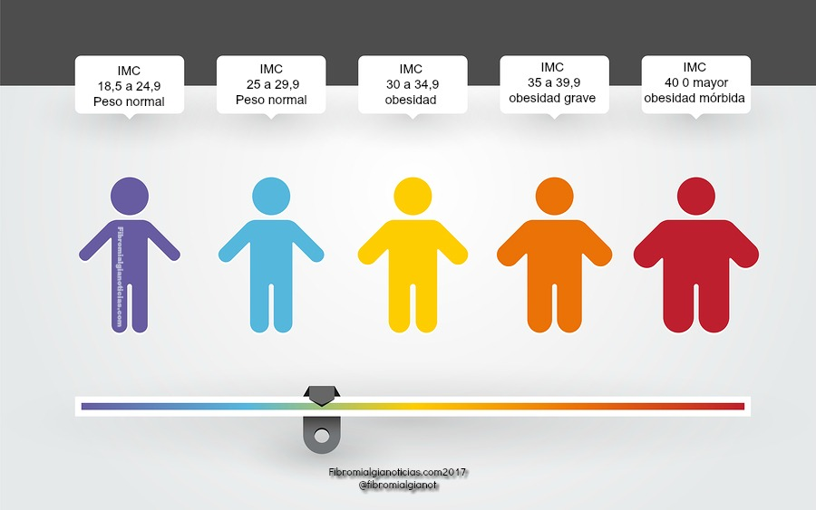

La mala nutrición, ya sea por exceso o por defecto, influye de manera desfavorable en el desarrollo mental y físico, en la productividad y los años de una vida laboral activa, todo lo cual repercute de manera adversa sobre el potencial económico del hombre como ser social.

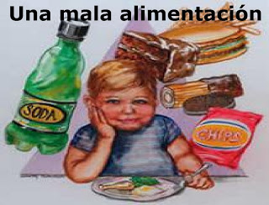

En intentos para determinar los innegables beneficios económicos de la inversión en la salud, el costo de la prevención de una muerte se compara con los futuros ingresos del trabajador si hubiese vivido. También la inversión en el capital humano algunos la han determinado relacionándola con las pérdidas que se producirían debido a la muerte en cualquier momento anterior a la jubilación.

**Google Académico**

**La gran mayoría de los estudios, describen la obesidad infantil como un verdadero problema a nivel mundial.**

**Los Factores, causas y perspectivas de la obesidad infantil en México**

Este escrito comprende una revisión bibliográfica sobre la obesidad infantil en México desde el año 2000 a 2012. La obesidad constituye un problema de salud pública la cual recientemente ha alcanzado proporciones de epidemia en algunos países.

**Estudio de la obesidad infantil y su relación con la imagen corporal** La obesidad infantil es uno de los factores de riesgo clave para el desarrollo de enfermedades crónicas. La prevención de ésta y su tratamiento se han convertido en una de las políticas sanitarias comunes en muchos países. Por ello, el estudio de la obesidad infantil y de sus características psicológicas debe ser un objetivo prioritario. El presente trabajo es un estudio transversal que tiene como objetivo general el análisis del sobrepeso y obesidad en una muestra de población infantil y la medida en que tales circunstancias pueden afectar a su imagen corporal.

Los niños en edad escolar y los adolescentes deben:

Limitar la ingesta energética procedente de grasas y azúcares; aumentar el consumo de frutas y verduras, así como de legumbres, cereales integrales y frutos secos; realizar actividad física con regularidad (60 minutos al día).

La industria alimentaria puede desempeñar una función importante para reducir la obesidad infantil, y a tal fin procurará: reducir el contenido de grasa, azúcar y sal en los alimentos procesados para lactantes y niños pequeños; asegurar la disponibilidad de opciones saludables y nutritivas que sean asequibles para todos los consumidores; realizar una promoción responsable dirigida a los padres de los lactantes y los niños.

Dedicando más tiempo a las actividades físicas y al deporte, por ejemplo; las instituciones encargadas de legislar sobre las características manipuladoras de los anuncios comercia-les dirigidos a los niños y los propios medios que podrían utilizar su poder de penetración para promover alternativas más saludables para la vida del niño

Días EDR, Enríquez SDR

Obesidad Infantil, Ansiedad y Familia.

Bol Clin Hosp Infant Edo Son 2007; 24 (1)

<http://www.medigraphic.com/cgi-bin/new/resumen.cgi?IDARTICULO=18402>

hMario E. Acosta-Hernández Universidad Veracruzana

Eloy Gasca-Pérez

Universidad Veracruzanattp://revistahumanidades.uis.edu.co/index.php/revistamedicasuis/article/view/3592

<https://www.who.int/end-childhood-obesity/facts/es/>

**En resumen**, la alimentación y nutrición inadecuadas no sólo representan una consecuencia del subdesarrollo, sino también un factor que contribuye a él, Si no se mejora la alimentación y la nutrición en las dos terceras partes menos favorecidas de la población puede retrasarse el desarrollo de los recursos humanos y el desarrollo de las naciones mismas, debiéndose aclarar que no sólo se trata de la calidad de vida, sino al mismo tiempo de la calidad de las personas en sí, estamos a tiempo para salvar a los niños para que tengan una vida plena y sana. Hagámoslo por el fututo de nuestro país.

**4. Revisa el tema Definición de metas y objetivos de la Unidad 2 y retoma la actividad que realizaste en la semana 1, Fase 2: Diagnóstico. Causas y consecuencias. Es momento de replantear tus objetivos específicos, a partir de la nueva información recabada,**

7. Plantea la solución que lograrás con tu proyecto incluyendo lo siguiente:

**Causas directas e indirectas**

* La obesidad es una enfermedad social que se distribuye de forma diferente en los diversos grupos sociales.
* El cambio dietético hacia un aumento de la ingesta de alimentos hipercalóricos con abundantes grasas y azúcares, pero con escasas vitaminas, minerales y otros micronutrientes saludables.
* La tendencia a la disminución de la actividad física debido al sedentarismo.
* Factores psicológicos: inestabilidad emocional, ansiedad, miedo, estrés o aburrimiento.
* Ser adultos responsables ante tal situación.
* Alimentar a la familia con comida sana en porciones pequeñas, que sean saludables y con menor cantidad de azúcar y grasa.
* Fomentar el ejercicio. Con media hora es suficiente.
* Poner un buen ejemplo respecto a la comida sana.

**Efectos negativos que soluciona.**

* No someter a los niños a dietas, eso en vez de ayudar perjudica su desarrollo y salud.
* Nosotros como padres cambiar el ambiente en casa. Que nos vean entusiastas, evitar los malos hábitos alimenticios.
* limitar los alimentos con alta densidad calórica, mantener las bebidas azucaradas por fuera del hogar, asegurar que los niños coman la cantidad adecuada de frutas y verduras y limitar el consumo de bocadillos altos en calorías.
* Los Padres también deben estar atentos a las oportunidades de realizar actividades físicas y establecer reglas claras sobre el tiempo de uso de la televisión, video juegos, Tablet y aparatos electrónicos.

**Elementos ausentes que se convierten en elementos positivos.**

**Los Padres también debemos estar atentos a las oportunidades de realizar actividades físicas y establecer reglas claras sobre**

El tiempo de uso de la televisión, video juegos, Tablet y aparatos electrónicos

**Involucrados en la problemática (beneficiarios, instituciones, autoridades, etc.)**

* Acudir a chequeos médicos mensuales para ver cómo está el desarrollo de nuestros hijos. Estar al pendiente de su peso, talla, si necesitan vitaminas, vacunas, etc.(beneficiarios, instituciones, autoridades, etc.)
* *Padres de familia estar pendientes de sus necesidades.
* *Colegios las escuelas comprometerse a que en el recreo se venda fruta o verdura, ensaladas, y agua en vez de jugos y refrescos.
* *Gobierno dar capacitación sobre nutrición, aportar ideas de como comer sano sin necesidad de gastar mucho.

*Niños enseñar desde pequeños a comer frutas, verduras y agua. Ejercitarse solo caminar 30 min es suficiente

|  |  |  |  |
| --- | --- | --- | --- |
| **Ámbito** | **Efecto** | **Objetivo específico** | **Metas** |
| **Educativo** | Niños a muy temprana edad con obesidad y diabetes tipo 2 | Se proponen acciones a desarrollar conjuntamente padres, maestro y comunidad para revertir la obesidad. | L a escuela primaria como ámbito de oportunidad para prevenir el sobrepeso y la obesidad en los niños  Informar en los medios a nuestro alcance como comunidad, para informar sobre la obesidad y sus consecuencias. |
| **salud** | Niños con diabetes y obesos | Informar sobre el daño que ocasiona consumir comida chatarra y refrescos. | Disminuir las muertes en niños por causa de la obesidad y la diabetes. |
| **Político** | Se estima que la obesidad y el sobrepeso se han convertido en un negocio que mueve millones | Informar y presentar propuestas que apoyen la disminución del problema. | Que los políticos influyentes compartan el contenido de nuestras acciones. No importa cuántos sean. La meta es difundir. |
| **Social** | Que la sociedad escolar tenga una amplia difusión sobre la obesidad, y diera un mensaje claro sobre las enfermedades. | Crear contenido en redes sociales, sobre el sobrepeso y obesidad. A si como las consecuencias. | Tener una red de personas que colaboren y en redes sociales compartiendo contenido importante sobre los avances, problemas y nuevas opciones para disminuir la obesidad. |
| **Familiar** | Disminuir el consumo de comida chatarra y bebidas como jugos y refrescos. Con alto contenido de azúcar. | Disminuir por lo menos a la mitad el caso de niños obesos. | Salir de las estadísticas siendo un país con más gente obesa. Y disminuir los casos en pequeños con diabetes. |

 Consumo de azúcar y bebidas azucaradas en México.

http://www.eluniversal.com.mx/articulo/nacion/sociedad/2017/03/30/refrescos-grave-riesgo-salud-en-mexico-oms

https://elpais.com/internacional/2016/10/05/mexico/1475622999_083399.html